< Cisco szerint a hálózat

Hálózati operációs rendszerek konfigurálása
- Szerző: Sallai András
- Copyright © Sallai András, 2018, 2019
- Licenc: CC Attribution-Share Alike 4.0 International
- Web: https://szit.hu

Operációs rendszerek
Minden hálózati eszköz és végpont igényel operációs rendszert a működéshez. Az operációs rendszert angolosan csak OS néven rövidítjük. Az operációs rendszeren keresztül érjük el a hardvert. Az operációs rendszer futtat egy parancsinterfészt, amelyen keresztül vezérelhetjük az egész rendszert.
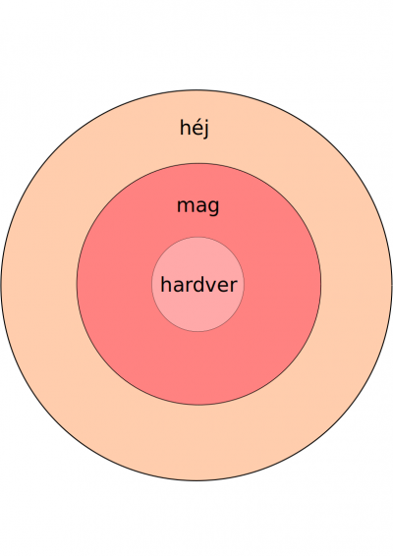
A képen látható részek:
- héj - shell
  - GUI, CLI
- mag - kernel
- hardver - hardware
Héjak:
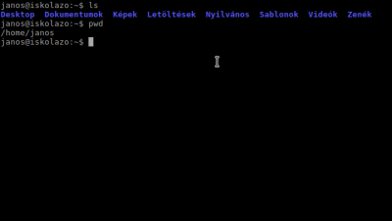


A Cisco IOS elérése
A Cisco IOS felületét többféleképpen érhetjük el:
- Konzol
- Telnet
- SSH
- AUX
A felületek elérését egy terminálprogrammal kezdeményezzük. A következő lista ilyen terminálprogramokat tartalmaz:
- PuTTY
- Tera Term
- SecureCRT
- HyperTerminal
- OS X Terminal
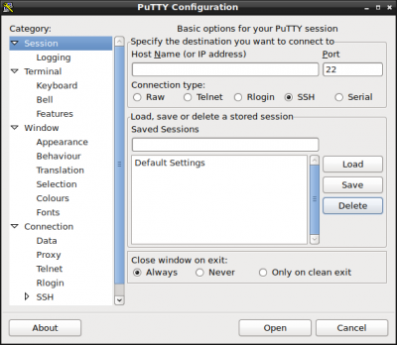

IOS módok
- felhasználói mód – user EXEC
- privilegizált mód – privileged EXEC
- globális konfigurációs mód
- specifikus módok
Felhasználói mód:
Switch>
Router>
Váltás IOS módok között:
Switch>enable
Switch#disable
Switch#configure terminal
Switch(config)#exit
Switch(config)#line console 0
Switch(config-line)#exit
Switch(config)#end

Speciális módok
- interfész mód – f0/0, s0/0/0
- vonali mód – konzol, AUX, VTY
Switch(config-if)#
Switch(config-line)#
- Line Configuration Mode
  - Vonali konfigurációs mód
  - SSH, Telnet, AUX
- Interface Configuration Mode
  - A switch port, illetve a router interfész kiválasztására használhatjuk.
A parancs felépítése:
Switch>show ip protocols
^ ^ ^ ^
| | |----| |------|
prompt | | |
parancs | |
szóköz |
kulcsszó vagy
argumentum

Segítség
Az IOS segítségnek két formája van.
- helyzetérzékeny súgó
- szintaxis ellenőrzés
A helyzetérzékeny súgóhoz: ?

Eszköznév
Eszköznév beállítása:
Switch(config)# hostname Sw-foldszint-1
Sw-foldszint-1(config)# hostname Sw-foldszint-1
Sw-foldszint-1(config)# no hostname
Switch(config)#

Jelszó

Emelt mód
Privilegizált mód jelszavának beállítása:
- enable password titok
- enable secret titok
A password esetén nincs titkosítva a jelszó, a secret esetén titkosított.
Sw-foldszint-1> enable
Sw-foldszint-1#
Sw-foldszint-1# conf t
Sw-foldszint-1(config)# enable secret titok
Sw-foldszint-1(config)# exit
Sw-foldszint-1#
Sw-foldszint-1# disable
Sw-foldszint-1> enable
Password:
Sw-foldszint-1#

Felhasználói mód
Hozzáférés felhasználói módhoz:
Sw-foldszint-1(config)# line console 0
Sw-foldszint-1(config-line)# password titok
Sw-foldszint-1(config-line)# login
Sw-foldszint-1(config-line)# exit

VTY vonal
Sw-foldszint-1(config)# line vty 0 15
Sw-foldszint-1(config-line)# password titok
Sw-foldszint-1(config-line)# login
Sw-foldszint-1(config-line)#

Jelszavak titkosítása
A vonali (line) módok jelszavai nincsenek titkosítva alapértelmezetten. A service password-encryption paranccsal állíthatjuk be a titkosítást.
Sw-foldszint-1(config)# service password-encryption

Banner
Egy soros üzenet:
S1(config)# banner motd # üzenet #
Több soros üzenet:
S1(config)# banner motd #
=====================================
Belepes csak engedellyel.
=====================================
#
S1(config)#

Mentés
- running-config
  - a futó konfiguráció mentése
  - RAM-ban tárolódik
  - felejtő memória
- startup-config
  - újraindulás utáni konfiguráció
  - NVRAM-ban tárolódik
  - nem felejtő memória
A futtó konfiguráció mentése:
S1#copy running-config startup-config
Megtekintés:
S1#show running-config
S1#show startup-config

Újraindítás
S1#reload

Az újraindítás utáni konfiguráció
S1# erase startup-config

IP címek

IPv4-es címek
Jellemzők:
- négy darab decimális számból áll
- 0 és 255 közötti számokból áll
- két részből áll:
  - hálózat címe
  - gépek címe
- Példa: 192.168.10.11
Az IPv4-es címekhez tartoznak a hálózati maszkok. A hálózati maszkok jellemzői:
- a IP cím hálózati részét mutatják meg
- 0 és 255-ös számokból áll alapesetben
- Példa: 255.255.255.0
Az IP címet és a maszkot együtt szoktuk ábrázolni:
- 192.168.10.11/255.255.255.0

Beállítás Windowson
- Vezérlőpult … Adapterbeállítások

IP cím beállítása IOS-en
S1(config)# interface vlan 1
S1(config-if)#ip address 192.168.10.1 255.255.255.0
S1(config-if)# no shutdown
Beállítások megtekintése:
S1# show ip interface brief

Kapcsolat ellenőrzése
ping ...

